Казанский Государственный Энергетический Университет
Кафедра философии

«Философские аспекты математического моделирования»
Реферат выполнила аспирантка
кафедры Инженерной Кибернетики
факультета «Институт Теплоэнергетики»
Габидинова Айгуль Ринатовна.
Преподаватель:
д.ф.н., Крашенинников
Михаил Алексеевич.

Казань – 2007
Оглавление
Введение 3
Моделирование как метод научного познания 6
Методология научных исследований 11
Вычислительный эксперимент 12
Возникновение математической модели 13
Классификация математических моделей 14
Философия кибернетики 18
Особенности кибернетического моделирования 19
Модели мира 21
Кибернетика и сознание 23
Моделирование мыслительной деятельности человека 25
Искуственный интеллект 27
Проблемы экспертных систем, искусственного интеллекта и нейросетей 31
Заключение 35
Литература 37

Введение

Растущий интеpес философии и методологии познания к теме
моделиpования был вызван тем значением, котоpое метод моделиpо-
вания получил в совpеменной науке, и в особенности в таких ее
pазделах, как физика, химия, биология, кибеpнетика, не говоpя
уже о многих технических науках.
Однако моделиpование как специфическое сpедство и фоpма
научного познания не является изобpетением 19 или 20 века.
Достаточно указать на пpедставления Демокpита и Эпикуpа об атомах,
их фоpме, и способах соединения, об атомных вихpях и ливнях,
объяснения физических свойств pазличных веществ с помощью пpед-
ставления о кpуглых и гладких или кpючковатых частицах, сцеп-
ленных между собой. Эти пpедставления являются пpообpазами
совpеменных моделей, отpажающих ядеpно-электpонное стpоение
атома вещества.
20 век пpинес методу моделиpования новые успехи, но однов-
pеменно поставил его пеpед сеpьезными испытаниями. С одной стоpоны,
кибеpнетика обнаpужила новые возможности и пеpспективы этого
метода в pаскpытии общих закономеpностей и стpуктуpных особенностей
систем pазличной физической пpиpоды, пpинадлежащих к pазным уpовням
оpганизации матеpии, фоpмам движения. С дpугой же стоpоны, теоpия
относительности и в особенности, квантовая механика, указали на
неабсолютный, относительный хаpактеp механических моделей, на
тpудности, связанные с моделиpованием.
Многочисленные факты, свидетельствующие о шиpоком пpименении
метода моделиpования в исследованиях, некотоpые пpотивоpечия, кото-
pые пpи этом возникают, потpебовали глубокого теоpетического осмыс-
ления данного метода познания, поисков его места в теоpии познания.
Этим можно объяснить большое внимание, котоpое уделяется философами
pазличных стpан этому вопpосу в многочисленных pаботах.
Современное развитие науки характеризуется потребностью сложного изучения всевозможных сложных процессов и явлений – физических, химических, биологических, экономических, социальных и других. Происходит значительное увеличение темпов математизации и расширение ее области действия. Теории математики широко применяются в других науках, казалось бы совершенно от нее далеких – лингвистике, юриспруденции. Это вызвано естественным процессом развития научного знания, который потребовал привлечения нового и более совершенного математического аппарата, проявлением новых разделов математики, а также кибернетики, вычислительной техники и так далее, что значительно увеличило возможности ее применения.
Более точное математическое описание процессов и явлений, вызванное потребностями современной науки, приводит к появлению сложных систем интегральных, дифференциальных, интегральных, трансцендентных уравнений и неравенств, которые не удается решить аналитическими методами в явном виде. Для решения таких задач приходится прибегать к вычислительным алгоритмам, использовать какие-либо бесконечные процессы, сходящиеся к конечному результату. Приближенное решение задачи получается при выполнении определенного числа шагов.
Развитие ЭВМ стимулировало более интенсивное развитие вычислительных методов, создало предпосылки решения сложных задач науки, техники, экономики. Широкое применение при решении таких задач получили методы прикладной математики и математического моделирования.
В настоящее время прикладная математика и ЭВМ являются одним из определяющих факторов научно-технического прогресса. Они способствуют ускорению развития ведущих отраслей народного хозяйства, открывают принципиально новые возможности моделирования и проектирования сложных систем с выбором оптимальных параметров технологических процессов.
ЭВМ обеспечивает интенсивный процесс математизации не только естественных и технических, но также общественных и гуманитарных наук. Математическое моделирование и ЭВМ получают широкое применение в химии, биологии, медицине, психологии, лингвистике и этот список можно продолжать и продолжать.
В реферате предпринята попытка рассмотреть философские аспекты математического моделирования как метода познания окружающего мира. В первой части исследованы общие вопросы математического моделирования. Определяются и обосновываются понятия моделирование, вычислительный эксперимент, математическая модель и математическое моделирование, приводится классификация математических моделей. Во второй и третьей частях рассматривается применение математического моделирования в различных отраслях человеческого знания и деятельности. Вторая часть посвящена вопросам кибернетики, моделирования мысленной деятельности человека. Поднимаются вопросы искусственного интеллекта, модели искусственного нейрона, нейросетевых технологий. Третья часть затрагивает вопросы математического моделирования применительно к к исследованиям экономических систем, в частности вопросы имитационного моделирования.

Моделирование как метод научного познания
Растущий интерес философии и методологии познания к теме моделирования был вызван тем значением, которое метод моделирования получил в современной науке, и в особенности в физике, химии, биологии, кибернетике, не говоря уже о многих технических науках.
Однако моделирование как специфическое средство и форма научного познания не является изобретением XIX или XX века. Достаточно указать на представления Демокрита и Эпикура об атомах, их форме, и способах соединения, об атомных вихрях и ливнях, объяснения физических свойств различных веществ с помощью представления о круглых и гладких или крючковатых частицах, сцепленных между собой. Эти представления являются прообразами современных моделей, отражающих ядерно-электронное строение атома вещества.
В настоящее время нельзя назвать область человеческой деятельности, в которой в той или иной степени не использовались бы методы моделирования. Остановимся на философских аспектах моделирования, а точнее общей теории моделирования.
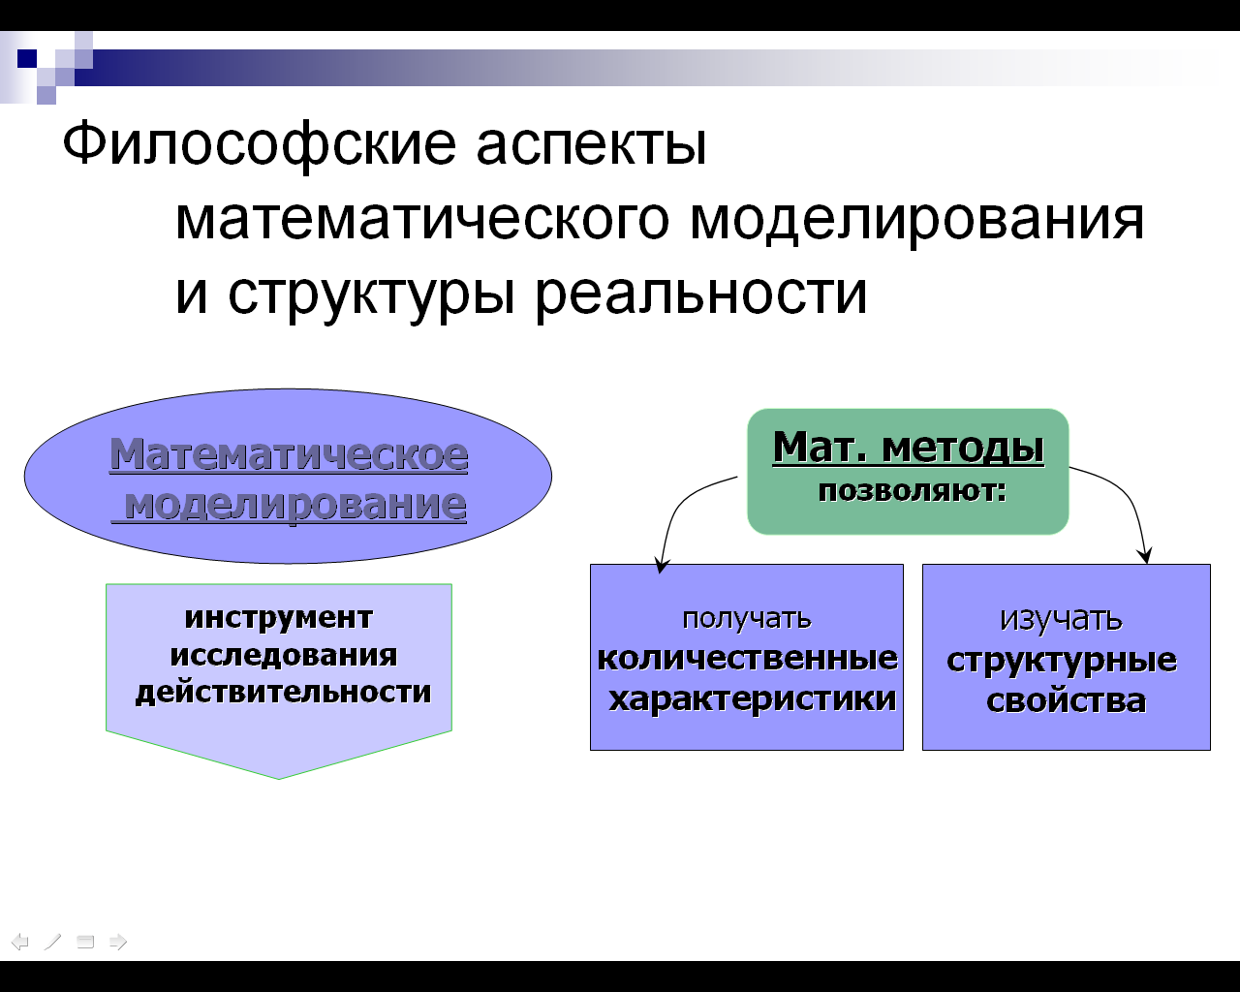
Методологическая основа моделирования заключается в следующем. Все то, на что направлена человеческая деятельность, называется объектом (лат. objectum – предмет). Выработка методологии направлена на упорядочение получения и обработки информации об объектах, которые существуют вне нашего сознания и взаимодействуют между собой и внешней средой.
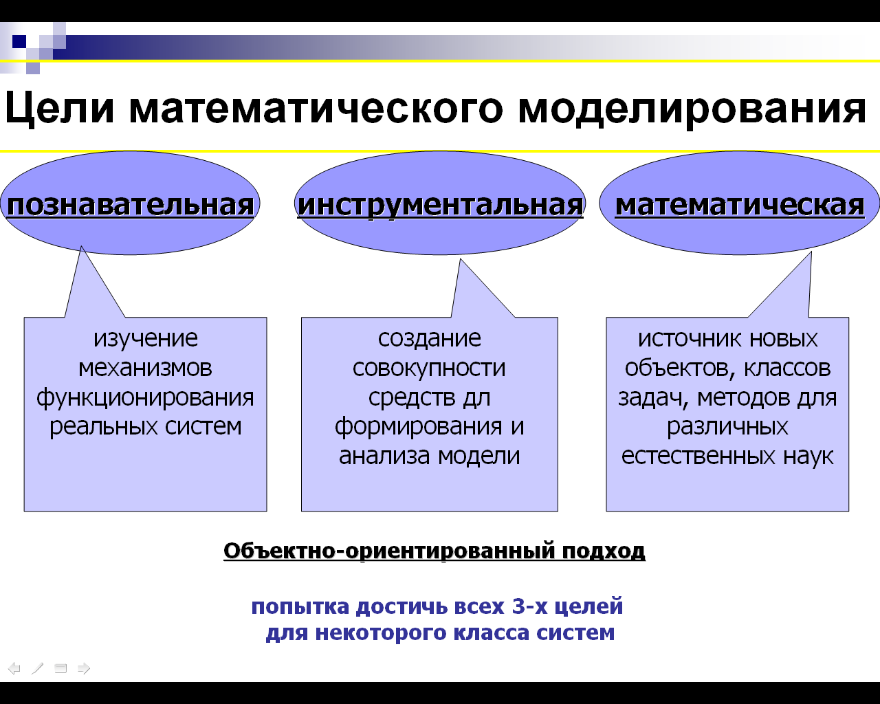
В научных исследованиях большую роль играют гипотезы, то есть определенные предсказания, основывающиеся на небольшом количестве опытных данных, наблюдений, догадок. Быстрая и полная проверка гипотез может быть проведена в ходе специально поставленного эксперимента. При формулировании и проверки правильности гипотез большое значение в качестве метода суждений имеет аналогия.
Аналогией называют суждение о каком либо частном сходстве двух объектов, причем такое сходство может быть существенным и несущественным. Необходимо отметить, что понятия существенности и несущественности сходства или различия объектов условны и относительны. Существенность сходства (различия) зависит от уровня абстрагирования и в общем случае определяется конечной целью проводимого исследования. Современная научная гипотеза создается, как правило, по аналогии с проверенными на практике научными положениями. Таким образом, аналогия связывает гипотезу с экспериментом.
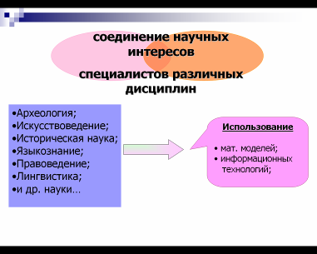
Гипотезы и аналогии, отражающие реальный, объективно существующий мир, должны обладать наглядностью или сводится к удобным для исследования логическим схемам. Такие логические схемы, упрощающие рассуждения и логические построения или позволяющие проводить эксперименты, уточняющие природу явлений, называются моделями. Другими словами модель (лат. modulus - мера) – это объект заместитель объекта-оригинала, обеспечивающий изучение некоторых свойств оригинала.
Моделированием называется замещение одного объекта другим с целью получения информации о важнейших свойствах объекта-оригинала с помощью объекта-модели. Таким образом, моделирование может быть определено как представление объекта моделью для получения информации об этом объекте путем проведения экспериментов с его моделью. И.Т. Фролов отмечал, что «моделирование означает материальное или мысленное имитирование реально существующей системы путем специального конструирования аналогов (моделей), в которых воспроизводятся принципы организации и функционирования этой системы». Здесь в основе мысль, что модель средство познания, главный ее признак - отображение. Теория замещения одних объектов (оригиналов) другими объектами (моделями) и исследование свойств объектов на их моделях называется теорией моделирования.
Определяя гносеологическую роль теории моделирования, то есть ее значение в процессе познания, необходимо, прежде всего, отвлечься от имеющегося в науке и технике многообразия моделей и выделить то общее, что присуще моделям различных по своей природе объектов реального мира. Это общее заключатся в наличии некоторой структуры (статической или динамической, материальной или мысленной), которая подобна структуре данного объекта. В процессе изучения модель выступает в роли относительно самостоятельного квазиобъекта, позволяющего получить при исследовании некоторые знания о самом объекте.
Если результаты моделирования подтверждаются и могут служить основой для прогнозирования процессов, протекающих в исследуемых объектах, то говорят, что модель адекватна объекту. При этом адекватность модели зависит от цели моделирования и принятых критериев.
Обобщенно моделирование можно определить как метод опосредованного познания, при котором изучаемый объект-оригинал находится в неком соответствии с другим объектом-моделью, причем модель способна в том или ином отношении замещать оригинал на некоторых стадиях познавательного процесса. Стадии познания, на которых происходит такая замена, а также формы соответствия модели и оригинала могут быть различными:
- Моделирование как познавательный процесс, содержащий переработку информации, поступающей из внешней среды, о происходящих в ней явлениях, в результате чего в сознании появляются образы, соответствующие объектам.
- Моделирование, заключающееся в построении некоторой системы-модели (второй системы), связанной определенными отношениями подобия с системой-оригиналом (первой системой), причем в этом случае отображение одной системы в другую является средством выявления зависимостей между двумя системами, отраженными в соотношениях подобия, а не результатом непосредственного изучения поступающей информации.
Следует отметить, что с точки зрения философии моделирование – эффективное средство познания природы. Процесс моделирования предполагает наличие:
- объекта исследования;
- исследователя, перед которым поставлена конкретная задача;
- модели, создаваемой для получения информации об объекте и необходимой для решения поставленной задачи.
По отношению модели исследователь является, по сути дела, экспериментатором, только в данном случае эксперимент проводится не с реальным объектом, а с его моделью. Надо иметь в виду, что любой эксперимент может иметь существенное значение в конкретной области науки только при специальной его обработке и обобщении. Единичный эксперимент никогда не может быть решающим для подтверждения гипотезы, проверки теории. Следует помнить о том, что критерием истины являются опыт, практика, экспериментальное исследование.

Методология научных исследований
Как методология научных исследований математическое моделирование сочетает в себе опыт различных отраслей науки о природе и обществе, прикладной математики, информатики и системного программирования для решения фундаментальных проблем. Математическое моделирование объектов сложной природы – единый сквозной цикл разработок от фундаментального исследования проблемы до конкретных численных расчетов показателей эффективности объекта. Результатом разработок бывает система математических моделей, которые описывают качественно разнородные закономерности функционирования объекта и его эволюцию в целом как сложной системы в различных условиях. Вычислительные эксперименты с математическими моделями дают исходные данные для оценки показателей эффективности объекта. Поэтому математическое моделирование как методология организации научной экспертизы крупных проблем незаменимо при проработке народнохозяйственных решений. (В первую очередь это относится к моделированию экономических систем).
По своей сути математическое моделирование есть метод решения новых сложных проблем, поэтому исследования по математическому моделированию должны быть опережающими. Следует заранее разрабатывать новые методы, готовить кадры, умеющие со знанием дела применять эти методы для решения новых практических задач.

Вычислительный эксперимент
Академик А. А. Самарский, один из основоположников вычислительной математики и математического моделирования в нашей стране, создатель ведущей школы в области математического моделирования, понимал под вычислительным экспериментом такую организацию исследований, при которой на основе математических моделей изучаются свойства объектов и явлений, проигрывается их поведение в различных условиях и на основе этого выбирается оптимальный режим. Другими словами, вычислительный эксперимент предполагает переход от изучения реального объекта к изучению его математической модели. Такой моделью, как правило, является одно или несколько уравнений. Более строго математические модели будут определены ниже.
Впервые вычислительный эксперимент начал использоваться для изучения таких процессов, экспериментальное исследование которых невозможно или затруднено. Например, в 40-50 годы XX столетия академик М.В. Келдыш разрабатывает математическое описание космических полетов.

К основным преимуществам вычислительного эксперимента можно отнести следующие:

Возможность исследования объекта без модификации установки или аппарата.
- Возможность исследования каждого фактора в отдельности, в то время как в реальности они действуют одновременно.
- Возможность исследования нереализуемых на практике процессов.
Вычислительный эксперимент включает в себя следующие этапы (см. рисунок 1):
- Физическое описание процесса, то есть уяснение закономерности протекаемых явлений.
- Разработка математической модели.
- Алгоритм или метод решения уравнений.
- Разработка программ.
- Проведение расчетов, анализ результатов и оптимизация.
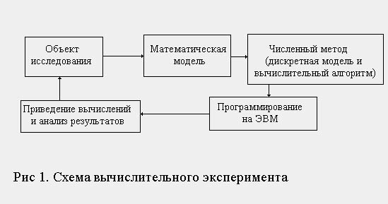
Тем самым основу вычислительного эксперимента составляет триада: модель – алгоритм - программа. Опыт решения крупных задач показывает, что метод математического моделирования и вычислительный эксперимент соединяют в себе преимущества традиционных теоретических и экспериментальных методов исследования.

Возникновение математической модели
Математическая модель может возникнуть тремя путями:
- В результате прямого изучения реального процесса. Такие модели называются феноменологическими.
- В результате процесса дедукции. Новая модель является частным случаем некоторой общей модели. Такие модели называются асимптотическими.
- В результате процесса индукции. Новая модель является обобщением элементарных моделей. Такие модели называют моделями ансамблей.
Процесс моделирования начинается с моделирования упрощенного процесса, который с одной стороны отражает основные качественные явления, с другой стороны допускает достаточно простое математическое описание. По мере углубления исследования строятся новые модели, более детально описывающие явление. Факторы, которые считаются второстепенными на данном этапе, отбрасываются. Однако, на следующих этапах исследования, по мере усложнения модели, они могут быть включены в рассмотрение. В зависимости от цели исследования один и тот же фактор может считаться основным или второстепенным.
Математическая модель и реальный процесс не тождественны между собой. Как правило, математическая модель строится с некоторым упрощением и при некоторой идеализации. Она лишь приближенно отражает реальный объект исследования, и результаты исследования реального объекта математическими методами носят приближенный характер. Точность исследования зависит от степени адекватности модели и объекта и от точности применяемых методов вычислительной математики.
Схема построения математических моделей следующая:
- Выделение параметра или функции, подлежащей исследованию.
- Выбор закона, которому подчиняется эта величина.
- Выбор области, в которой требуется изучить данное явление.

Классификация математических моделей
Существуют всевозможные классификации математических моделей. Выделяют линейные и нелинейные модели, стационарные и динамические, модели, описываемые алгебраическими, интегральными и дифференциальными уравнениями, уравнениями в частных производных. Можно выделять классы детерминируемых моделей, вся информация в которых является полностью определяемой, и стохастических моделей, то есть зависящих от случайных величин и функций. Так же математические модели различают по применению к различным отраслям науки.
Рассмотрим следующую классификацию математических моделей. Все математические модели разобьем условно на четыре группы.
I. Модели прогноза или расчетные модели без управления. Их можно разделить на стационарные и динамические.
Основное назначение этих моделей: зная начальное состояние и информацию о поведение на границе, дать прогноз о поведении системы во времени и в пространстве. Такие модели могут быть и стохастическими.
Как правило, модели прогнозирования описываются алгебраическими, трансцендентными, дифференциальными, интегральными, интегро-дифференциальными уравнениями и неравенствами. Примерами могут служить модели распределения тепла, электрического поля, химической кинетики, гидродинамики.
II. Оптимизационные модели. Их так же разбивают на стационарные и динамические. Стационарные модели используются на уровне проектирования различных технологических систем. Динамические – как на уровне проектирования, так и, главным образом, для оптимального управления различными процессами – технологическими, экономическими и др.
В задачах оптимизации имеется два направления. К первому относятся детерминированные задачи. Вся входная информация в них является полностью определяемой.
Второе направление относится к стохастическим процессам. В этих задачах некоторые параметры носят случайный характер или содержат элемент неопределенности. Многие задачи оптимизации автоматических устройств, например, содержат параметры в виде случайных помех с некоторыми вероятностными характеристиками.
Методы отыскания экстремума функции многих переменных с различными ограничениями часто называются методами математического программирования. Задачи математического программирования – одни из важных оптимизационных задач.
В математическом программировании выделяются следующие основные разделы:
- Линейное программирование. Целевая функция линейна, а множество, на котором ищется экстремум целевой функции, задается системой линейных равенств и неравенств.
- Нелинейное программирование. Целевая функция нелинейная и нелинейные ограничения.
- Выпуклое программирование. Целевая функция выпуклая и выпуклое множество, на котором решается экстремальная задача.
- Квадратичное программирование. Целевая функция квадратичная, а ограничения – линейные равенства и неравенства.
- Многоэкстремальные задачи. Задачи, в которых целевая функция имеет несколько локальных экстремумов. Такие задачи представляются весьма проблемными.
- Целочисленное программирование. В подобных задачах на переменные накладываются условия целочисленности.
Как правило, к задачам математического программирования неприменимы методы классического анализа для отыскания экстремума функции нескольких переменных.
Модели теории оптимального управления – одни из важных в оптимизационных моделях. Математическая теория оптимального управления относится к одной из теорий, имеющих важные практические применения, в основном, для оптимального управления процессами.
Различают три вида математических моделей теории оптимального управления. К первому виду относятся дискретные модели оптимального управления. Традиционно такие модели называют моделями динамического программирования. Широко известен метод динамического программирования Беллмана. Ко второму типу относятся модели, описываемые задачам Коши для систем обыкновенных дифференциальных уравнений. Их часто называют моделями оптимального управления системами с сосредоточенными параметрами. Третий вид моделей описывается краевыми задачами, как для обыкновенных дифференциальных уравнений, так и для уравнений в частных производных. Такие модели называют моделями оптимального управления системами с распределенными параметрами.
III. Кибернетические модели. Этот тип моделей используется для анализа конфликтных ситуаций.
Предполагается, что динамический процесс определяется несколькими субъектами, в распоряжении которых имеется несколько управляющих параметров. С кибернетической системой ассоциируется целая группа субъектов со своими собственными интересами.
IV. Вышеописанные типы моделей не охватывают большого числа различных ситуаций, таких, которые могут быть полностью формализированы. Для изучения таких процессов необходимо включение в математическую модель функционирующего «биологического» звена – человека. В таких ситуациях используется имитационное моделирование, а также методы экспертиз и информационных процедур.

Философия кибернетики
Осмысление кибернетических понятий с позиции философии будет способствовать более успешному осуществлению теоретических и практических работ в этой области, создаст лучшие условия для эффективной работы и научного поиска в этой области познания.
Кибернетика как перспективная область научного познания привлекает к себе все большее внимание философов. Положения и выводы кибернетики включаются в их области знания, которые в значительной степени определяют развитие современной теории познания. Как справедливо отмечают отечественные исследователи, кибернетика, достижения которой имеет громадное значение для исследования познавательного процесса, по своей сущности и содержанию должна входить в теорию познания.
Исследование методологического и гносеологического аспектов кибернетики способствует решению многих философских проблем. В их числе - проблемы диалектического понимания простого и сложного, количества и качества, необходимости и случайности, возможности и действительности, прерывности и непрерывности, части и целого. Для развития самих математики и кибернетики важное значение имеет применение к материалу этих наук ряда фундаментальных философских принципов и понятий, применение, обязательно учитывающее специфику соответствующих областей научного знания. Среди этих принципов и понятий следует особо выделить положение отражения, принцип материального единства мира конкретного и абстрактного, количества и качества, нормального и содержательного подхода к познанию и др.
Философская мысль уже много сделала в анализе аспектов и теоретико-познавательной роли кибернетики. Было показано, сколь многообещающим в философском плане является рассмотрение в свете кибернетики таких вопросов и понятий, как природа информации, цель и целенаправленность, соотношение детерминизма и теологии, соотношение дискретного и непрерывного, детерминистского и вероятностного подхода к науке.
Нужно сказать и о большом значении кибернетики для построения научной картины мира. Собственно предмет кибернетики - процессы, протекающие в системах управления, общие закономерности таких процессов.

Особенности кибернетического моделирования
Кибернетика (от греческого kybernetike – искусство управления) – наука о самоуправляющихся машинах, в частности о машинах с электронным управлением. Основатель ее, американский ученый Норберт Винер, в 1948 показал, что человеческий мозг действует наподобие электронных вычислительных машин с двоичной системой исчисления. Можно определить кибернетику как науку, изучающую системы любой природы, способные воспринимать, хранить и перерабатывать информацию для целей управления. Понятия кибернетическое моделирование, искусственный интеллект, нейроматематика, о которых речь пойдет ниже, тесно связаны с математическим моделированием и не мыслимы без него. Кибернетика широко пользуется методом математического моделирования и стремится к получению конкретных результатов, позволяющих анализировать и синтезировать изучаемые системы.
В современном научном знании весьма широко распространена тенденция построения кибернетических моделей объектов самых различных классов. К.Б. Батороев писал, что «кибернетический этап в исследовании сложных систем ознаменован существенным преобразованием «языка науки», характеризуется возможностью выражения основных особенностей этих систем в терминах теории информации и управления. Это сделало доступным их математический анализ».
Кибернетическое моделирование используется и как общее эвристическое средство, и как искусственный организм, и как система-заменитель, и в функции демонстрационной. Использование кибернетической теории связи и управления для построения моделей в соответствующих областях основывается на максимальной общности ее законов и принципов: для объектов живой природы, социальных систем и технических систем.
Широкое использование кибернетического моделирования позволяет рассматривать этот «логико-методологический» феномен как неотъемлемый элемент «интеллектуального климата» современной науки». В этой связи говорят об особом «кибернетическом стиле мышления», о «кибернетизации» научного знания. С кибернетическим моделированием связываются возможные направления роста процессов теоризации различных
наук, повышение уровня теоретических исследований. Рассмотрим некоторые примеры, характеризующие включение кибернетических идей в другие понятийные системы.
Анализ биологических систем с помощью кибернетического моделирования обычно связывают с необходимостью объяснения некоторых механизмов их функционирования (ниже рассмотрим моделирование психической деятельности человека). В этом случае система кибернетических понятий и принципов оказывается источником гипотез относительно любых самоуправляемых систем, т.к. идеи связей и управления верны для этой области применения идей, новые классы факторов.
Характеризуя процесс кибернетического моделирования, обращают внимание на следующие обстоятельства. Модель, будучи аналогом исследуемого явления, никогда не может достигнуть степени сложности последнего. При построении модели прибегают к известным упрощениям, цель которых - стремление отобразить не весь объект, а с максимальной полнотой охарактеризовать некоторый его «срез». Задача заключается в том, чтобы путем введения ряда упрощающих допущений выделить важные для исследования свойства. Создавая кибернетические модели, выделяют информационно-управленческие свойства. Все иные сторон этого объекта остаются вне рассмотрения.
Анализируя процесс приложения кибернетического моделирования в различных областях знания, можно заметить расширение сферы применения кибернетических моделей: использование в науках о мозге, в социологии, в искусстве, в ряде технических наук. В частности, в современной измерительной технике нашли приложение информационные модели. Возникшая на их основе информационная теория измерения и измерительных устройств - это новый подраздел современной прикладной метрологии.

Модели мира
Благодаря кибернетике и созданию ЭВМ одним из основных способов познания, наравне с наблюдением и экспериментом, стал метод моделирования. Применяемые модели становятся все более масштабными: от моделей функционирования предприятия и экономической отрасли до комплексных моделей управления биогеоценозами, эколого-экономических моделей рационального природоиспользования в пределах
целых регионов, до глобальных моделей.
В 1972 году на основе метода "системной динамики" Дж. Форрестера были построены первые так называемые "модели мира", нацеленные на выработку сценариев развития всего человечества в его взаимоотношениях с биосферой. Их недостатки заключались в чрезмерно высокой степени обобщения переменных, характеризующих процессы, протекающие в мире; отсутствии данных об особенностях и традициях различных культур и так далее. Однако это оказалось очень многообещающим направлением.
Постепенно указанные недостатки преодолевались в процессе создания последующих глобальных моделей, которые принимали все более конструктивный характер, ориентируясь на рассмотрение вопросов улучшения существующего эколого-экономического положения на планете.
М. Месаровичем и Э. Пестелем были построены глобальные модели на основе теории иерархических систем, а В. Леонтьевым - на основе разработанного им в экономике метода "затраты-выпуска". Дальнейший прогресс в глобальном моделировании ожидается на путях построения моделей, все более адекватных реальности, сочетающих в себе глобальные, региональные и локальные моменты.
Простираясь на изучение все более сложных систем, метод моделирования становится необходимым средством, как познания, так и преобразования действительности. В настоящее время можно говорить как об одной из основных, о преобразовательной функции моделирования, выполняя которую оно вносит прямой вклад в оптимизацию сложных систем. Преобразовательная функция моделирования способствует уточнению целей и средств реконструкции реальности. Свойственная моделированию трансляционная функция способствует синтезу знаний - задаче, имеющей первостепенное значение на современном этапе изучения мира.
Прогресс в области моделирования следует ожидать не на пути противопоставления одних типов моделей другим, а на основе их синтеза. Универсальный характер моделирования на ЭВМ дает возможность синтеза самых разнообразных знаний, а свойственный моделированию на ЭВМ функциональный подход служит целям управления сложными системами.

Кибернетика и сознание
Явления, которые отображаются в таких фундаментальных понятиях кибернетики, как информация и управление, имеют место в органической природе и общественной жизни. Таким образом, кибернетику можно определить как науку об управлении и связи с живой природой в обществе и технике.
Один из важнейших вопросов, вокруг которого идут философские дискуссии - это вопрос о том, что такое информация, какова ее природа? Для характеристики природы информационных процессов необходимо кратко рассмотреть естественную основу всякой информации, а таковой естественной основой информации является присущее материи объективное свойство отражения.
Положение о неразрывной связи информации и отражения стало одним из важнейших в изучении информации и информационных процессов и признается абсолютным большинством отечественных философов.
Информация в живой природе в отличие от неживой играет активную роль, так как участвует в управлении всеми жизненными процессами.
Материалистическая теория отражения видит решение новых проблем науки и, в частности, такой кардинальной проблемы естествознания как переход от неорганической материи к органической, в использовании методологической основы диалектического материализма. Проблема заключается в том, что существует материя, способная ощущать, и материя, созданная из тех же атомов и в тоже время не обладающая этой способностью. Вопрос, таким образом поставлен вполне конкретно и, тем самым, толкает проблему к решению. Кибернетика вплотную занялась исследованием механизмов саморегуляции и самоуправления. Вместе с тем, оставаясь методически ограниченными, эти достижения оставили открытыми ряд проблем к рассмотрению которых привела внутренняя ломка кибернетики.
Сознание является не столько продуктом развития природы, сколько продуктом общественной жизни человека, общественного труда предыдущих поколений людей. Оно является существенной частью деятельности человека, посредством которой создается человеческая природа и не может быть принята вне этой природы.
Если в машинах и вообще в неорганической природе отражение есть пассивный, мертвый физико-химический, механический акт без обобщения и проникновения в сущность обобщаемого явления, то отражение в форме сознания есть, то мнению Ф.Энгельса "познание высокоорганизованной материей самой себя, проникновение в сущность, закон развития природы, предметов и явлений объективного мира".
В машине же отражение не осознанно, так как оно осуществляется без образования идеальных образов и понятий, а происходит в виде электрических импульсов, сигналов и т.п. Поскольку машина не мыслит, эта не есть та форма отражения, которая имеет место в процессе познания человеком окружающего мира. Закономерности процесса отражения в машине определяются, прежде всего, закономерностями отражения действительности в сознании человека, так как машину создает человек в целях более точного отражения действительности, и не машина сама по себе отражает действительность, а человек отражает ее с помощью машины. Поэтому отражение действительности машиной является составным элементом отражения действительности человеком. Появление кибернетических устройств приводит к возникновению не новой формы отражения, а нового звена, опосредующего отражение природы человеком.

Моделирование мыслительной деятельности человека
В понятие «искусственный интеллект» вкладывается различный смысл - от признания интеллекта у ЭВМ, решающих логические или даже любые вычислительные задачи, до отнесения к интеллектуальным лишь тех систем, которые решают весь комплекс задач, осуществляемых человеком, или еще более широкую их совокупность. Мы постараемся вычленить тот смысл понятия «искусственный интеллект», который в наибольшей степени соответствует реальным исследованиям в этой области.
Если задача не является мыслительной, то она решается на ЭВМ традиционными методами и, значит, не входит в круг задач искусственного интеллекта. Ее интеллектуальная часть выполнена человеком. На долю машины осталась часть работы, которая не требует участия мышления, т. е. «безмысленная», неинтеллектуальная.
Материалистическая теория отражения видит решение новых проблем науки и, в частности, такой кардинальной проблемы естествознания как переход от неорганической материи к органической, в использовании методологической основы диалектического материализма. Проблема заключается в том, что существует материя, способная ощущать, и материя, созданная из тех же атомов и в тоже время не обладающая этой способностью. Вопрос, таким образом, поставлен вполне конкретно и, тем самым, толкает проблему к решению. Кибернетика вплотную занялась исследованием механизмов саморегуляции и самоуправления. Вместе с тем, оставаясь методически ограниченными, эти достижения оставили открытыми ряд проблем, к рассмотрению которых привела внутренняя ломка кибернетики.
Сознание является не столько продуктом развития природы, сколько продуктом общественной жизни человека, общественного труда предыдущих поколений людей. Оно является существенной частью деятельности человека, посредством которой создается человеческая природа и не может быть принята вне этой природы.
Общность мышления со способностью отражения служит объективной основой моделирования процессов мышления. Мышление связано с созданием, передачей и преобразованием информации, а эти процессы могут происходить не только в мозгу, а и в других системах, например ЭВМ. Кибернетика, устанавливая родство между отражением, ощущением и даже мышлением, делает определенный шаг вперед в решении поставленной проблемы. Это родство между мышлением и другими свойствами материи вытекает из двух фундаментальных принципов материалистической диалектики принципа материального единства мира и принципа развития. Однако нельзя ни абсолютизировать, ни отрицать это родство. Мышление - человеческие качество и отличается от кибернетического.
Несмотря на качественное различие машины и мозга в их функциях есть общие закономерности (в области связи, управления и контроля), которые и изучает кибернетика. Но эта аналогия между деятельностью автоматической и нервной системы, даже в плане переработки информации, относительно условна и ее нельзя абсолютизировать. И в этой связи следует отметить, что для некоторых исследований по кибернетике, особенно тех, которые выполнены в начальный период ее развития, были характерны механистические и метафизические тенденции, хотя по внешнему виду они проявлялись, казалось, диаметрально противоположно. Имело место непринятие во внимание качественных различий между неживой материей и мыслящим мозгом, стиралась всякая грань между познающим субъектом и объектом материального мира. Коль скоро современные ЭВМ универсальны и способны выполнять целый ряд логических функций, то утверждалось, что нет никаких оснований не признавать эту деятельность интеллектуальной. Допускалось создание искусственного интеллекта или машины, которая будет "умнее" своего создателя1. Были поставлены другие вопросы, связанные с возможностью такой машины. Сможет ли машина полностью, во всех отношениях заменить человека? Существуют ли вообще, какие ли пределы развития кибернетических устройств? Конечно, эти вопросы не утратили актуальность. Было бы преждевременно списывать их в архив нестрого поставленных вопросов, ибо через них проходит линия конфликта между различными философскими школами, материализмом и идеализмом, по поводу основного вопроса философии. Иначе говоря, речь идет об одном из аспектов современной исторической формы основного вопроса: о сущности человеческого сознания и его отношения к функционированию кибернетических устройств.

Искуственный интеллект
Использование ЭВМ в моделировании деятельности мозга позволяет отражать процессы в их динамике, но у этого метода в данном приложении есть свои сильные и слабые стороны. Наряду с общими чертами, присущими мозгу и моделирующему его работу устройству, такими, как:
- материальность
- закономерный характер всех процессов
- общность некоторых форм движения материи
- отражение
- принадлежность к классу самоорганизующихся динамических систем,
в которых заложены:
а) принцип обратной связи
б) структурно-функциональная аналогия
в) способность накапливать информацию
есть существенные отличия, такие как:
- Моделирующему устройству присущи лишь низшие формы движения - физическое, химическое, а мозгу, кроме того - социальное, биологическое;
- Процесс отражения в мозге человека проявляется в субъективно-сознательном восприятии внешних воздействий. Мышление возникает в результате взаимодействия субъекта познания с объектом в условиях социальной среды;
- В языке человека и машины. Язык человека носит понятийный характер.
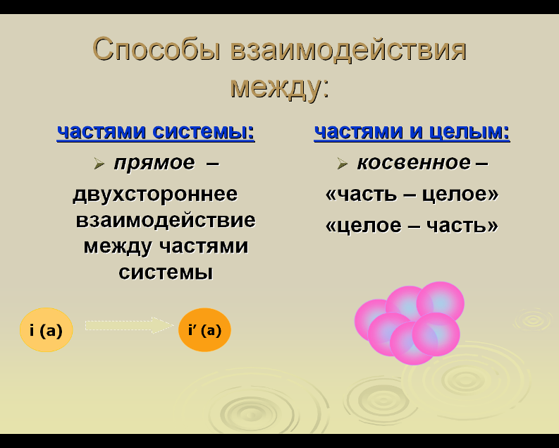
Свойства предметов и явлений обобщаются с помощью языка. Моделирующее устройство имеет дело с электрическими импульсами, которые соотнесены человеком с буквами, числами. Таким образом, машина «говорит» не на понятийном языке, а на системе правил, которая по своему характеру является формальной, не имеющей предметного содержания.
Использование математических методов при анализе процессов отражательной деятельности мозга стало возможным благодаря некоторым допущениям, сформулированным Мак-Каллоком и Питтсом. В их основе - абстрагирование от свойств естественного нейрона, от характера обмена веществ и так далее - нейрон рассматривается с чисто функциональной стороны.
Согласно определению Мак-Каллока и Питтса формальный нейрон -это элемент, обладающий следующими свойствами:
- Он работает по принципу «все или ничего»;
- Он может находиться в одном из двух устойчивых состояний;
- Для возбуждения нейрона необходимо возбудить некоторое количество сигналов, не зависящих от предыдущего состояния нейрона;
- Имеет место задержка прохождения сигналов в синапсах в течение некоторого времени ;
- Имеются два вида входов: возбуждающие и тормозящие;
- Порог возбуждения предполагается неизменным;
- Возбуждение любого тормозящего синапса предотвращает возбуждение нейрона, независимо от числа возбужденных сигналов.
Искусственный нейрон, смоделированный Мак-Каллоком и Питтсом, имитирует в первом приближении свойства биологического нейрона. На вход искусственного нейрона поступает некоторое множество сигналов, каждый из которых является выходом другого нейрона. Каждый вход умножается на соответствующий вес, аналогичный синаптической силе, и все произведения суммируются, определяя уровень активации возбуждения нейрона. Схема представления искусственного нейрона приведена на рисунке 2.
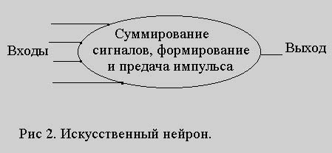
Существующие модели, имитирующие деятельность мозга (Ферли, Кларка, Неймана, Комбертсона, Уолтера, Джоржа, Шеннона, Аттли, Берля и других) отвлечены от качественной специфики естественных нейронов. Однако с точки зрения изучения функциональной стороны деятельности мозга это оказывается несущественным.
Существует ряд подходов к изучению мозговой деятельности:
- теория автоматического регулирования (живые системы рассматриваются в качестве своеобразного идеального объекта)
- информационный (пришел на смену энергетическому подходу)
Его основные принципы:
а) выделение информационных связей внутри системы
б) выделение сигнала из шума
в) вероятностный характер
Успехи, полученные при изучении деятельности мозга в информационном аспекте на основе моделирования, по мнению Н.М. Амосова, создали иллюзию, что проблема закономерностей функционирования мозга может быть решена лишь с помощью этого метода. Однако, по его же мнению, любая модель связана с упрощением, в частности:
- не все функции и специфические свойства учитываются
- отвлечение от социального, нейродинамического характера.
Таким образом, делается вывод о критическом отношении к данному методу (нельзя переоценивать его возможности, но вместе с тем, необходимо его широкое применение в данной области с учетом разумных ограничений).

Проблемы экспертных систем, искусственного интеллекта и нейросетей
Экспертными системами принято называть те или иные программные средства, выполняющие те или иные аналитические функции. В зависимости от уровня и способа решения задач они делятся на следующие группы:
- Экспертные системы, основанные на правилах. Основная их отличительная черта состоит в том, что решения, вырабатываемые данными системами, производятся на основе жестких правил – ранее установленных знаний в предметной области. Эти оценки и модели встроены в систему и правильность решений, вырабатываемых системой, находится в прямой зависимости от адекватности этих оценок или моделей.
- Экспертные системы, основанные на принципах. Данные экспертные системы появились в результате стремления преодолеть недостатки экспертных систем, основанных на жестких моделях. Основным недостатком теоретических моделей является то, что во-первых входные данные в них должны быть определены посредством детерминирования количественных характеристик, с другой стороны в таких моделях все выводы делаются на основе жестких правил типа «если верно А, то верно Б». Адекватность таких моделей зависит от адекватности данного правила для данной предметной области. Можно сказать, что экспертные системы, основанные на правилах, базируются на формальной логике с законом исключения третьего. Нечеткая логика представляет собой область математики, применение которой позволяет сводить описание сложных предметных областей к набору основных принципов, способных управлять всей предметной областью в некоторых заданных рамках. Нечеткое правило, которое должно пониматься как принцип, а не закон.
- Экспертные системы, основанные на примерах. Рассмотренные выше экспертные системы можно в целом охарактеризовать как дедуктивные, то есть частные выводы в них делаются на основе общих закономерностей, выраженных в виде четких или нечетких правил. Экспертные системы, основанные на примерах, характеризуются как индуктивные, то есть общие заключения делаются только на основе большого количества частных примерах. К таким системам можно отнести нейросетевые пакеты, о которых речь пойдет ниже. Заметим, что нейросеть предназначена главным образом для того, чтобы на основе анализа большого объема информации, представленной в виде набора частных случаев, выявить общие закономерности которые в свою очередь впоследствии применяются к новым аналогичным ситуациям.
- Экспертные системы, основанные на имитационном моделировании. Данные экспертные системы позволяют при исследовании функционирования сложных систем составить модель на основе имеющихся данных и экспертных оценок и затем на основе свойств данной модели протестировать процесс функционирования данной системы, вводя в модель те или иные данные с целью получения оптимальных выходных характеристик.
Особое место среди экспертных систем занимают системы искусственного интеллекта. Проблема искусственного интеллекта занимает очень большое место в практике сознания и использования вычислительной техники. С ней связано много вопросов и чисто гносеологического характера. Академик Н.Н. Моисеев писал, что сам термин «искусственный интеллект» – не более чем лингвистический нонсенс, и правильно было бы говорить об имитационных системах, понятием которых прежде всего и связан рациональный смысл денного термина. В узком смысле под искусственным интеллектом понимаются технические средства и логика программирования, принципиально упрощающая все процедуры общения с ЭВМ. Моисеев считает, что ни сегодня, ни в обозримом будущем, нет и не будет никаких оснований говорить о возможности появления искусственных систем, которые представляли бы новую, более совершенную форму организации материи. Нет никаких оснований считать, что машина сама по себе превратится в свехрчеловека и «отменит» человечество в качестве пройденного, «устаревшего» уровня организации сознания и материи. Знаменитый Терминатор останется продуктом фантастики. Моисеев уверен, что вычислительная техника и средства искусственного интеллекта, как бы они не развивались в дальнейшем, все равно по прежнему будут оставаться плодом человеческого разума и рук и по прежнему будут служить целям человека.
Далее будем понимать термин «искусственный интеллект» только в узком смысле, связывая его с технологией обработки и использования информации.
Нейросетевые технологии – одна из разновидностей систем искусственного интеллекта. Понятия нейпронная сеть, нейроматематика, нейроимитатор все шире входят в нашу жизнь, становятся привычныс и эффективным инструментом для решения многих научно-технических задач. Основой нейронной сети (НС) являются искусственные нейроны, описанные в предыдущем пункте. Тем НС – совокупность нейронов, определенных образом соединенных друг с другом и внешней средой. Используя НС, можно реализовывать различные логические функции, связывающие между собой все входные и выходные переменные, определенные в логическом базисе {0,1}. Эти логические функции могут быть монотонными и немонотонными, линейно разделимыми и неразделимыми, то есть иметь достаточно сложный вид.
В основу искусственных нейронных сетей положены следующие черты живых нейронных сетей, позволяющие им хорошо справляться с нерегулярными задачами:
- простой обрабатывающий элемент – нейрон;
- большое количество нейронов, участвующих в обработке информации;
- связь каждого нейрона с большим количеством других нейронов;
- изменяющиеся по весу связи между нейронами;
- массивная параллельность обработки информации.
Нейросетевые технологии хорошо зарекомендовали себя в решении всевозможных задач прогнозирования. Они способны решать задачи опираясь на неполную, искаженную, зашумленную и внутренне противоречивую информацию. И как сказал Роберт Хехт-Нильсен: «Не имеет значения, похожи ли на самом деле в работе нейронные сети на мозг. Значение имеет лишь то, что у данных теоретических моделей можно математически обосновать наличие способностей к переработке информации».

Заключение
Возможность постановки вычислительного эксперимента на ЭВМ существенно ускорила процесс математизации науки и техники. Расширился круг профессий, для которых математическая грамотность становится необходимой. Благодаря возможности оперативного исследования процессов труднодоступных и недоступных для реального экспериментирования математическое моделирование все больше и больше находит свое применение в областях, казалось бы далеких от математики и естественных наук. Оно широко используется и в криминалистике, и в лингвистике, и в социологии, и этот список можно продолжать и продолжать.
Академик Н.Н. Моисеев еще лет двадцать назад первым осознал необходимость подготовки к эффективному использованию ЭВМ новых поколений. Он обратил внимание на то, что крупные народнохозяйственные и социально-экономические проблемы могут быть удовлетворительно решены только при условии, что своевременно будут организованы и выполнены исследования междисциплинарного характера, а ЭВМ новых поколений дают подходящую базу для организации и проведения таких исследований.
Академик А.А. Самарский говорит о незаменимости математического моделирования для решения важнейших проблем научно-технического и социально-экономического прогресса, подчеркивает значение математического моделирования как методологии разработки наукоемких технологий и изделий.
Но, к сожалению, как отмечает А.А. Петров те, от кого зависит распределение ресурсов, еще не осознали, что методы математического моделирования имеют большое народнохозяйственное значение и от их развития во многом зависит судьба социально-экономического и научно-технического прогресса страны. Соответственно нет материальной поддержки исследований, научные кадры не консолидируются на решении ключевых проблем, даже нет понимания, что математическое моделирование превратилось в самостоятельную отрасль науки с собственным подходом к решению проблем, хотя корни его остаются в науках о природе и обществе. Остается надеяться, что эти трудности временные, и математическое моделирование получит заслуженное место и в решении важных социально-экономических и народно хозяйственных проблем России будет играть ту же роль, что и в развитых странах.

Литература
- Акчурин И.А., Веденов М.Ф., Сачков Ю.В. Познавательная роль математического моделирования. М.: 1968.
- Амосов Н.М. Моделирование мышления и психики - М.: Наука, 1965.
- Батороев К.Б. Кибернетика и метод аналогий - М.: Высшая школа, 1974.
- Бир С. Кибернетика и управление производством - М.: Наука, 1965
- Бублик Н.Д., Секерин А.Б., Попенов С.В. Новейшие компьютерные технологии прогнозирования финансовых показателей и рисков. – Уфа: 1998.
- Васильев В.И., Ильясов Б.Г., Валеев С.В., Жернаков С.В. Интеллектуальные системы управления с использованием нейронных сетей. – Уфа, 1997.
- Вейль Г. Полвека математики – М.: 1969.
- Иванов В.Т. Математическое моделирование. Модели прогнозирования.(Методические указания для самостоятельной работы по курсу ЦИПС) – Уфа, 1988.
- Иванов В.Т. Математическое моделирование. Модели оптимизации (Методические указания для самостоятельной работы по курсу ЦИПС) – Уфа, 1988.
- Салихов М.В. К вопросу об эвристической активности математики // Философские науки, 1975, №4Ю с.152-155.
- Самарский А.А. Гулин А.В. Численные методы - М.: Наука, 1989.
- Советов Б.Я., Яковлев С.А. Моделирование систем. – М.: Высшая школа, 1998.
- Иванов В.Т. Математическое моделирование. Модели оптимального управления (Методические указания для самостоятельной работы по курсу ЦИПС) – Уфа, 1988.
- Клаус Г. Кибернетика и философия - М.: Наука, 1963.
- Краткая философская энциклопедия. М.: Издательская группа «Прогресс», 1994.
- Кочергин А.Н. Моделирование мышления - М.: Наука, 1969.
- Кудряшев А.Ф. О математизации научного знания.// Философские науки, 1975, №4, с.133-139.
- Лотов А.В. Введение в экономико-математическое моделирование
- М.: Наука, 1984.
- Моисеев Н.Н. Алгоритмы развития – М.: Наука, 1987.
- Моисеев Н.Н. Экология человечества глазами математика. – М.: Молодая гвардия, 1988.

А.Ф. Кудряшев О математизации научного знания // Философские науки, 1975, №4, с.137
Андрющенко М.Н., Советов Б.Я., Яковлев А.С. и др. Философские основы моделирования сложных систем управления // Системный подход в технологических науках (Методологические основы): Сборник научных трудов – Л.: Изд. АН СССР, 1989, с.67-82 Советов Б.Я., Яковлев С.А. Моделирование систем – М.: Высшая школа, 1998, с. 4-6.
Фролов И.Т. Гносеологические проблемы моделирования –М.: Наука, 1961, с.20.
Петров А.А. Экономика. Модели. Вычислительный эксперимент. - М.: Наука, 1996, 251 с., с.6.
Самарский А.А., Гулин А.В. Численные методы. – М.: Наука, 1989, 432с., с.11
Иванов В.Т. Математическое моделирование. Модели прогнозирования.(Методические указания для самостоятельной работы по курсу ЦИПС) – Уфа, 1988, 47 с., с.12-14
Иванов В.Т. Математическое моделирование. Модели оптимизации (Методические указания для самостоятельной работы по курсу ЦИПС) – Уфа, 1988, 50 с., с.4
Иванов В.Т. Математическое моделирование. Модели оптимального управления (Методические указания для самостоятельной работы по курсу ЦИПС) – Уфа, 1988, 47 с., с.2.
Краткая философская энциклопедия. – М.: Издательская группа «Прогресс» 1994, с.209.
Кафаров В.В. Методы кибернетики в химии и химической технологии. М.: Химия, 1968, с.11.
Батороев К.Б. Кибернетика и метод аналогий. М.: Высшая школа, 1974, с.169.
Баторев К.Б. Кибернетика и метод аналогий. М.: Высшая школа, 1974, с.200
Бир С. Кибернетика и управление производством М.: Наука, 1965, с.172.
1 Кибернетика. Итоги развития., М.: Наука, 1979. – (Серия «Кибернетика – неограниченные возможности и возможные ограничения»).
Веденов А.А. Моделирование элементов мышления - М.: Наука, 1988, с. 67.
Васильев В.И., Ильясов Б.Г., Валеев С.В., Жернаков С.В. Интеллектуальные системы управления с использованием нейронных сетей. – Уфа, 1997, с.11.
Амосов Н.М. Моделирование мышления и психики. –М.: Наука, 1965, с.46
Бублик Н.Д., Секерин А.Б., Попенов С.В. Новейшие компьютерные технологии прогнозирования финансовых показателей и рынков. – Уфа: 1998, с.5.
Моисеев Н.Н. Алгоритмы развития. – М.: Наука, 1987, с. 189-200.
Бублик Н.Д., Секерин А.Б., Попенов С.В. Новейшие компьютерные технологии прогнозирования финансовых показателей и рынков. – Уфа: 1998, с.9-10.
Васильев В.И., Ильясов Б.Г., Валеев С.В., Жернаков С.В. Интеллектуальные системы управления с использованием нейронных сетей. – Уфа, 1997, с.4.
Петров А.А. Экономика. Модели. Вычислительный эксперимент. - М.: Наука, 1996, 251 с., с.6.

